Развиваем своего ребенка через «пластилиновый мир»
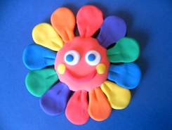
Я леплю из пластилина,
Пластилин нежней, чем глина!
Я леплю из пластилина
Кукол, клоунов, собак.
Лепка из пластилина – один из популярных видов детского творчества. Лепка развивает: художественный вкус, координацию движения, пространственное воображение, зрительную и двигательную память.
Лепка из пластилина – это эффективный метод развития мелкой моторики рук. При работе вашего ребенка с пластилином на его ладошках и ногтевых фалангах пальцев массируются зоны нервных окончаний. Эти нервные окончания задействованы в развитии внимания, памяти и логического мышления ребенка.
Тематические игры из пластилина.
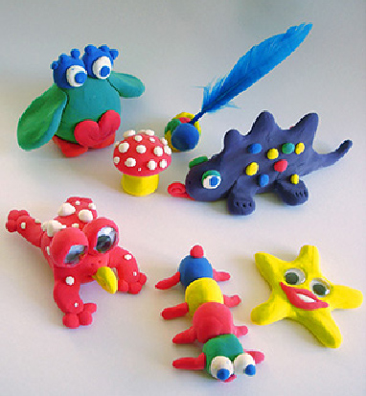
Звучит достаточно неопределенно, но на самом деле все гораздо легче и проще. Тематика игры может быть любой: «Лепим зоопарк», «Лепим фрукты», «Лепим геометрические фигуры», «Лепим цветы» и так далее. Темы ваших игр с ребенком вы можете брать любые. Это зависит от вашей фантазии и развития вашего ребенка. Игра преследует следующие цели:
*Получить удовольствие от общения со своим ребенком
*Развить мелкую моторику рук
*Научить ребенка работать с пластилином
*Познакомить ребенка с окружающим миром
*Развить у ребенка параллельную память (ему нужно запомнить порядок действия в лепке, движения при работе, проанализировать, полученную информацию, обсуждать свои действия вслух)
*Играя с ребенком, дать ему информацию определенного рода и направленности

Тема игры: «Лепим зоопарк»
Занимаясь лепкой из пластилина слона, крокодила или обезьяны, родитель рассказывает ребенку о каждой зверушке: «Слон – это животное. У него забавный хобот. Он живет в Африке. Слон любит кушать травку и листочки. Он большой и добрый».
«Крокодил – это животное. У него большие, острые зубы. Он живет в реке. Крокодил зеленого цвета. Крокодил любит кушать мясо».
Ваш рассказ должен состоять из четко и ясно сформулированных, коротких предложений. Это позволит вашему ребенку быстро «переварить» и запомнить все о слонике или крокодиле.
С возрастом игра усложняется. Фигурки зверей вылепливаются более тщательно. Информация дается в большем объеме. Рассказывая ребенку о животных, даем ему дополнительную информацию о месте их обитания, как называют их детенышей, как эти животные добывают себе пропитание и так далее.
Не нужно одергивать и критиковать ребенка за кособокую обезьяну оранжевого цвета или беззубого крокодила цвета неба. Помните, что перед вами – ваш ребенок. Он только делает в этом мире свои первые, неловкие шаги. Не нужно обрубать и калечить его фантазию, полет его мыслей, замок его мечты.
Растет и развивается ваш ребенок, совершенствуются его моторика рук и память, развивается и усложняется игра. Все меняется, не меняется только светлая радость и удовольствие, полученные от общения с чудом. Имя этому чуду – ребенок.

